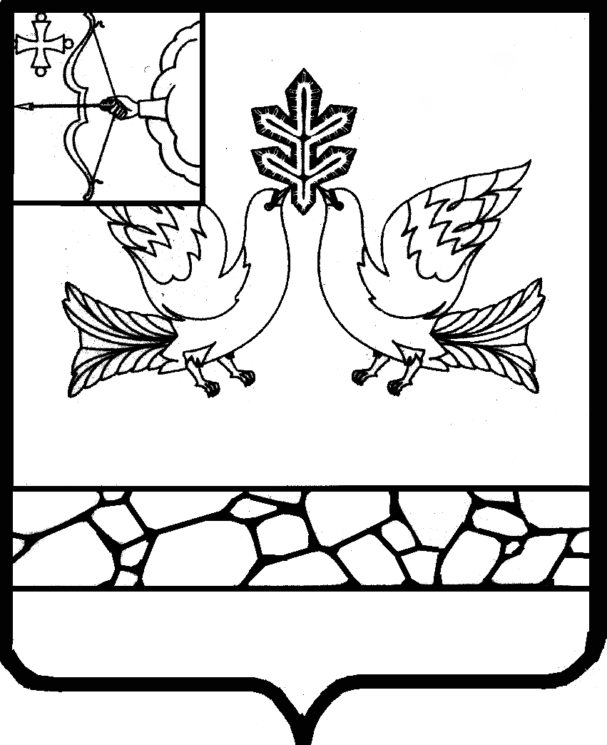

АДМИНИСТРАЦИЯ МУНИЦИПАЛЬНОГО ОБРАЗОВАНИЯ
СОВЕТСКИЙ МУНИЦИПАЛЬНЫЙ РАЙОН
КИРОВСКОЙ ОБЛАСТИ

ПОСТАНОВЛЕНИЕ

_________ № ___
г. Советск

О внесении изменений в постановление администрации
Советского района от 05.06.2020 № 355

В соответствии с Федеральным законом от 27.07.2010 № 210-ФЗ «Об организации предоставления государственных и муниципальных услуг», пунктом 49 Федеральных правил использования воздушного пространства Российской Федерации, утвержденных постановлением Правительства Российской Федерации от 11.03.2010 № 138 «Об утверждении Федеральных правил использования воздушного пространства Российской Федерации» администрация Советского района ПОСТАНОВЛЯЕТ:
1. Внести в постановление администрации Советского района от 05.06.2020 № 355 «Об утверждении административного регламента предоставления муниципальной услуги «Выдача разрешения на выполнение авиационных работ, парашютных прыжков, демонстрационных полетов воздушных судов, полетов беспилотных летательных аппаратов, подъемов привязных аэростатов над населенным пунктом муниципального образования, а также посадку (взлет) на площадки, расположенные в границах муниципального образования, сведения о которых не опубликованы в документах аэронавигационной информации»» (далее - постановление) следующие изменения:
1.1. Заголовок постановления изложить в следующей редакции:
«Об утверждении административного регламента предоставления муниципальной услуги «Выдача разрешения на выполнение авиационных работ, парашютных прыжков, демонстрационных полетов воздушных судов, полетов беспилотных воздушных судов (за исключением полетов беспилотных воздушных судов с максимальной взлетной массой менее 0,25 кг), подъемов привязных аэростатов над населенным пунктом муниципального образования, а также посадку (взлет) на расположенные в границах населенных пунктов муниципального образования площадки, сведения о которых не опубликованы в документах аэронавигационной информации»».
1.2. Пункт 1 постановления изложить в следующей редакции:
«1. Утвердить административный регламент предоставления муниципальной услуги «Выдача разрешения на выполнение авиационных работ, парашютных прыжков, демонстрационных полетов воздушных судов, полетов беспилотных воздушных судов (за исключением полетов беспилотных воздушных судов с максимальной взлетной массой менее 0,25 кг), подъемов привязных аэростатов над населенным пунктом муниципального образования, а также посадку (взлет) на расположенные в границах населенных пунктов муниципального образования площадки, сведения о которых не опубликованы в документах аэронавигационной информации» согласно приложению.».
1.3. Внести изменения в административный регламент предоставления муниципальной услуги «Выдача разрешения на выполнение авиационных работ, парашютных прыжков, демонстрационных полетов воздушных судов, полетов беспилотных летательных аппаратов, подъемов привязных аэростатов над населенным пунктом муниципального образования, а также посадку (взлет) на площадки, расположенные в границах муниципального образования, сведения о которых не опубликованы в документах аэронавигационной информации» согласно приложению.
2. Настоящее постановление вступает в силу со дня его официального опубликования.
Глава Советского района С.А. Галкин

Приложение

УТВЕРЖДЕНЫ

постановлением администрации Советского района

от ___________ № ____

ИЗМЕНЕНИЯ
в административном регламенте предоставления муниципальной услуги
«Выдача разрешения на выполнение авиационных работ, парашютных прыжков, демонстрационных полетов воздушных судов, полетов беспилотных летательных аппаратов, подъемов привязных аэростатов над населенным пунктом муниципального образования, а также посадку (взлет) на площадки, расположенные в границах муниципального образования, сведения о которых не опубликованы в документах аэронавигационной информации»

1. Заголовок административного регламента изложить в следующей редакции:
«АДМИНИСТРАТИВНЫЙ РЕГЛАМЕНТ
предоставления муниципальной услуги «Выдача разрешения на выполнение авиационных работ, парашютных прыжков, демонстрационных полетов воздушных судов, полетов беспилотных воздушных судов (за исключением полетов беспилотных воздушных судов с максимальной взлетной массой менее 0,25 кг), подъемов привязных аэростатов над населенным пунктом муниципального образования, а также посадку (взлет) на расположенные в границах населенных пунктов муниципального образования площадки, сведения о которых не опубликованы в документах аэронавигационной информации»»

2. Абзац первый подраздела 1.1 раздела 1 «Общие положения» изложить в следующей редакции:
«Административный регламент предоставления муниципальной услуги «Выдача разрешения на выполнение авиационных работ, парашютных прыжков, демонстрационных полетов воздушных судов, полетов беспилотных воздушных судов (за исключением полетов беспилотных воздушных судов с максимальной взлетной массой менее 0,25 кг), подъемов привязных аэростатов над населенным пунктом муниципального образования, а также посадку (взлет) на расположенные в границах населенных пунктов муниципального образования площадки, сведения о которых не опубликованы в документах аэронавигационной информации» (далее – Административный регламент) определяет круг заявителей, стандарт предоставления муниципальной услуги, состав, последовательность и сроки выполнения административных процедур, требования к порядку их выполнения, в том числе особенности выполнения административных процедур в электронной форме и особенности выполнения административных процедур в многофункциональных центрах, формы контроля за исполнением Административного регламента, досудебный (внесудебный) порядок обжалования решений и действий (бездействия) органа, предоставляющего муниципальную услугу, должностного лица органа, предоставляющего муниципальную услугу, либо муниципального служащего при осуществлении полномочий по предоставлению муниципальной услуги.».
3. Подраздел 2.1 раздела 2 «Стандарт предоставления муниципальной услуги» изложить в следующей редакции:
«2.1. Наименование муниципальной услуги

Наименование муниципальной услуги: «Выдача разрешения на выполнение авиационных работ, парашютных прыжков, демонстрационных полетов воздушных судов, полетов беспилотных воздушных судов (за исключением полетов беспилотных воздушных судов с максимальной взлетной массой менее 0,25 кг), подъемов привязных аэростатов над населенным пунктом муниципального образования, а также посадку (взлет) на расположенные в границах населенных пунктов муниципального образования площадки, сведения о которых не опубликованы в документах аэронавигационной информации».».
4. Подраздел 5.3 раздела 5 «Досудебный (внесудебный) порядок обжалования решений и действий (бездействия) органа, предоставляющего муниципальную услугу, многофункционального центра, организаций, указанных в части 1.1 статьи 16 Федерального закона от 27.07.2010 № 210-ФЗ, а также их должностных лиц, муниципальных служащих, работников» дополнить абзацами следующего содержания:
«В случае признания жалобы подлежащей удовлетворению в ответе заявителю дается информация о действиях, осуществляемых органом, предоставляющим муниципальную услугу, многофункциональным центром либо организацией, предусмотренной частью 1.1 статьи 16 Федерального закона от 27.07.2010 № 210-ФЗ, в целях незамедлительного устранения выявленных нарушений при оказании муниципальной услуги, а также приносятся извинения за доставленные неудобства и указывается информация о дальнейших действиях, которые необходимо совершить заявителю в целях получения муниципальной услуги.
В случае признания жалобы не подлежащей удовлетворению в ответе заявителю даются аргументированные разъяснения о причинах принятого решения, а также информация о порядке обжалования принятого решения.».
5. В приложении № 1 к административному регламенту слова «беспилотных летательных аппаратов» заменить словами «беспилотных воздушных судов».
6. В приложении № 2 к административному регламенту слова «Выдача разрешения на выполнение авиационных работ, парашютных прыжков, демонстрационных полетов воздушных судов, полетов беспилотных летательных аппаратов, подъемов привязных аэростатов над населенным пунктом муниципального образования, а также посадку (взлет) на площадки, расположенные в границах муниципального образования, сведения о которых не опубликованы в документах аэронавигационной информации» заменить словами «Выдача разрешения на выполнение авиационных работ, парашютных прыжков, демонстрационных полетов воздушных судов, полетов беспилотных воздушных судов (за исключением полетов беспилотных воздушных судов с максимальной взлетной массой менее 0,25 кг), подъемов привязных аэростатов над населенным пунктом муниципального образования, а также посадку (взлет) на расположенные в границах населенных пунктов муниципального образования площадки, сведения о которых не опубликованы в документах аэронавигационной информации».
7. В приложении № 3 к административному регламенту слова «Выдача разрешения на выполнение авиационных работ, парашютных прыжков, демонстрационных полетов воздушных судов, полетов беспилотных летательных аппаратов, подъемов привязных аэростатов над населенным пунктом муниципального образования, а также посадку (взлет) на площадки, расположенные в границах муниципального образования, сведения о которых не опубликованы в документах аэронавигационной информации» заменить словами «Выдача разрешения на выполнение авиационных работ, парашютных прыжков, демонстрационных полетов воздушных судов, полетов беспилотных воздушных судов (за исключением полетов беспилотных воздушных судов с максимальной взлетной массой менее 0,25 кг), подъемов привязных аэростатов над населенным пунктом муниципального образования, а также посадку (взлет) на расположенные в границах населенных пунктов муниципального образования площадки, сведения о которых не опубликованы в документах аэронавигационной информации».
8. В приложении № 4 к административному регламенту слова «беспилотных летательных аппаратов» заменить словами «беспилотных воздушных судов».
___________

